Kolorowe kieliszki house doctor - idealne na impreze
Szukasz zastawy lub dodatków do domu, które idealnie sprawdzą się na przyjęcia organizowane w domowym zaciszu? kolorowe kieliszki house doctor to jedna z naszych propozycji.

Designerskie kieliszki na przyjęcia
Organizując spotkania z rodziną czy przyjaciółmi w domowym zaciszu musisz zadbać nie tylko o przekąski czy dania główne ale także zwrócić uwagę na sposób ich podania. Ciekawe naczynia, dodatki do jadalni czy szkło znaleźć możesz w licznych ofertach sklepów internetowych. Kolorowe kieliszki house doctor to jeden z produktów White House Design, który szczególnie przypadł nam do gustu. Dlaczego? Sprawdźmy wspólnie!
Kolorowe kieliszki house doctor z oferty White House Design

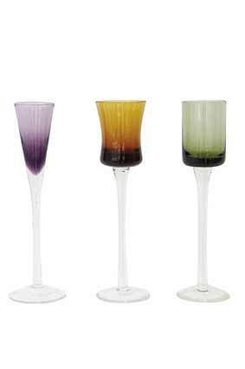
Kolorowe kieliszki house doctor wykonane są dzieki użyciu tradycyjnej metody, ustnego wydmuchiwania szkła. W zestawie znajdziesz trzy kieliszki, w trzech wariantach kolorystycznych zgaszony fiolet, butelkowa zieleń oraz złocisto-bursztynowy. To imprezowa linia szkła, które niesamowicie prezentuje się na stole, tworząc oryginalny klimat, dzięki nowoczesnej formie. Organizując domówkę, z pewnością warto mieć je w swoim wyposażeniu. Gdzie je kupić? W katalogu internetowym sklepu White House Design, z łatwością odnajdziesz kieliszki i w szybki sposób dokonasz zakupu a już kilka dni później będziesz mógł cieszyć się designerską zastawą w swoim domu!

